

**Monitorowanie akcji serca dziecka podczas porodu**

(zwane też monitorowaniem płodu)

**Czym jest monitorowanie akcji serca płodu?**

Większość dzieci przychodzi na świat bez problemów w procesie porodu. Niektóre dzieci mogą mieć trudności podczas porodu, które można wykryć, monitorując akcję serca płodu.

Informacje pozyskiwane w wyniku monitorowania akcji serca dziecka są interpretowane w połączeniu z innymi danymi związanymi z ciążą (nazywanymi czynnikami ryzyka). Informacje te oraz Twoje preferencje zostaną wzięte pod uwagę, aby stworzyć plan opieki dostosowany do Twoich potrzeb.

**Akcję serca dziecka można monitorować na dwa sposoby:**

* Okresowe osłuchiwanie (IA) - korzystając z urządzenia przenośnego, aby słuchać akcji serca dziecka w regularnych odstępach czasu.
* Kardiotokograf (KTG) - urządzenie wykorzystywane do zapisywania ciągłego odczytu akcji serca dziecka oraz skurczów macicy. W Wielkiej Brytanii około 60% kobiet korzysta z ciągłego KTG na jakimś etapie porodu (NICE, 2014).

Zalecana metoda będzie zależała on planu opieki i uwzględni różne czynniki, w tym ciążę, rozwój dziecka i Twoje preferencje.

**Jak odbywa się badanie?**

**Okresowe osłuchiwanie można wykonać**

**na dwa sposoby:**

1. Korzystając z narzędzia jak trąbka uszna o nazwie stetoskop położniczy Pinarda.
2. A close-up of a white device

   AI-generated content may be incorrect.Korzystając z przenośnego urządzenia o nazwie Doppler lub Sonicaid. Oba urządzenia przykłada się do brzucha matki, zaś położna słucha następnie akcji serca dziecka i liczy uderzenia.

Zaleca się, aby akcji serca dziecka słuchać co 15 minut na pierwszym etapie porodu,

zaś na drugim etapie (parcie) co 5 minut,

ale położna może też robić to częściej, zgodnie z potrzebą.

Jeżeli planujesz rodzić w domu lub centrum porodowym, akcja serca dziecka będzie monitorowana poprzez stetoskop położniczy Pinarda lub Doppler. Jeżeli wykryty zostanie problem, zalecone może być ciągłe monitorowanie akcji serca płodu, aby położna lub osoba lekarska mogła holistycznie ocenić dobrostan matki i dziecka. Oznacza to przeniesienie na oddział porodowy szpitala.

**Ciągłe elektroniczne monitorowanie płodu również może odbywać się na dwa sposoby:**

1. KTG brzuszne lub zewnętrzne - dwa elastyczne pasy są umieszczane wokół brzucha, niczym pasek. Jeden pas zawiera urządzenie, które ciągle monitoruje akcję serca dziecka. Drugi pas zawiera urządzenie, które monitoruje skurcze macicy. Oba urządzenia są podłączone do aparatu poprzez kabel. Kabel ma długość 1-2 metry.

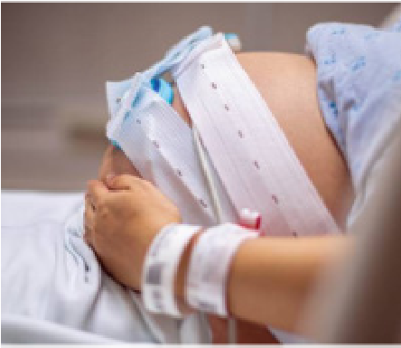

Czasami możliwe jest skorzystanie z basenu na oddziale porodowym, używając bezprzewodowego KTG. Będzie to zależne od indywidualnych okoliczności i dostępności sprzętu.

1. A close-up of a baby in the womb

   AI-generated content may be incorrect.Elektroda zakładana na skalp płodu (FSE) - Jeden elastyczny pas jest umieszczany na brzuchu matki i zawiera on urządzenie monitorujące skurcze macicy. Drugie urządzenie, elektroda zakładana na skalp płodu (FSE), jest lokowane na głowie dziecka. Elektrodę FSE zakłada się podczas badania dopochwowego, umieszczając ją na powierzchni skóry głowy dziecka.

Elektroda następnie monitoruje aktywność elektryczną serca dziecka. Jest to tak zwany elektrokardiogram płodu / płodowe EKG (fECG).

Stosowanie elektrody FSE nie jest rutynowe. Może być wskazane, jeśli wystąpią trudności w monitorowaniu akcji serca dziecka poprzez urządzenie brzuszne. Elektroda z większą łatwością odbiera sygnały akcji serca dziecka, gdyż jest założona bezpośrednio na głowie dziecka. Elektroda nie wyrządzi żadnej krzywdy, aczkolwiek po porodzie na głowie dziecka może być widoczne małe otarcie. Elektroda pozostaje na miejscu do czasu narodzin dziecka.

**Dlaczego konieczne jest monitorowanie akcji serca mojego dziecka?**

Ważne jest, aby osoby lekarskie i położne wiedziały, jak dziecko radzi sobie podczas porodu, aby mogły ocenić, czy wymagana jest jakaś interwencja. Jeżeli dziecko ma trudności, zazwyczaj zmienia się przebieg akcji jego serca, co może oznaczać, że dziecko powinno urodzić się szybciej, lub że konieczne może być podanie leków, aby spowolnić skurcze.

Akcja serca dziecka będzie oceniana regularnie przez czas trwania porodu.

W przypadku okresowego osłuchiwania akcja serca dziecka jest sprawdzana co 15 minut na pierwszym etapie porodu i co 5 minut/po każdym skurczu na drugim etapie porodu.

W przypadku ciągłego monitorowania akcja serca dziecka będzie sprawdzana przez dwie położne co godzinę. Ma to na celu spojrzenie na odczyt KTG „dodatkową parą oczu”, co daje okazję do uzyskania drugiej opinii. Podczas oceny „dodatkową parą oczu” druga położna wejdzie do Twojej sali i nie jest to powód do obaw. Jeżeli pojawią się jakiekolwiek obawy dotyczące monitorowania akcji serca dziecka zostaną one omówione z Tobą wraz z zalecanymi działaniami.

Jeżeli matka jest zdrowa, a ciąża była ciążą niskiego ryzyka, wówczas zalecaną metodą monitorowania akcji serca płodu jest zazwyczaj okresowe osłuchiwanie.

Jeżeli istnieją jakieś problemy zdrowotne u matki lub inne czynniki odnoszące się do ciąży, które narażają matkę lub dziecko na zwiększone ryzyko powikłań podczas porodu, wówczas zalecaną metodą monitorowania akcji serca płodu jest KTG.

**Przykłady czynników ryzyka, przy których występowaniu zaleca się ciągłe monitorowanie KTG podczas porodu:**

* Cukrzyca.
* Podwyższone ciśnienie krwi lub stan przedrzucawkowy.
* Znieczulenie zewnątrzoponowe na złagodzenie bólu.
* Znaczne krwawienie z pochwy przed porodem lub w jego trakcie.
* Cesarskie cięcie w przeszłości.
* Ciąża mnoga.
* Przewiduje się, że dziecko będzie małe.
* Położenie miednicowe płodu (najpierw pośladki).
* Wody, które odeszły, nie są przezroczyste.
* Położna wykrywa problem podczas osłuchiwania okresowego.

**Jakie ryzyko wiąże się z monitorowaniem akcji serca płodu?**

* Podłączenie do aparatu KTG w celu ciągłego monitorowania może ograniczyć opcje matki w zakresie poruszania się, ale nadal będzie ona mogła być w różnych pozycjach, jak stanie, korzystanie z piłki porodowej, kucanie czy klęczenie. Nie będzie musiała przebywać jedynie na łóżku.
* Czasami zapis KTG trudno jest interpretować, co może powodować, że do pomieszczenia mogą wchodzić różne osoby lekarskie i położne, aby przedstawić swoją opinię.
* Monitorowanie KTG można powiązać z wyższym współczynnikiem interwencji chirurgicznych w sytuacji podejrzenia zagrożenia płodu. Poród instrumentalny drogą pochwową - wzrost o 15% (FIGO, 2015). Ogranicza jednak prawdopodobieństwo wystąpienia problemów u dziecka w chwili narodzin i przyjęcia go na specjalny oddział noworodków.
* Zespół porodowy rozważy szereg czynników, w tym Twoje preferencje, udzielając zaleceń. Będziesz cały czas informowana o tym, co się dzieje. Jeżeli podczas monitorowania wystąpią jakiekolwiek obawy dotyczące dziecka, porozmawia z Tobą osoba lekarska lub starsza położna (lub oboje). Zawsze zachęcamy matki do zadawania pytań, aby mogły podjąć świadome decyzje.

Rozumienie tego, jak dziecko radzi sobie podczas porodu, jest pomocne, abyśmy mogli Cię wspierać w zakresie odbycia się bezpiecznego porodu. Może nam umożliwić wczesne wykrycie zmian lub trudności, które może mieć dziecko podczas porodu.

**Jakie korzyści wiążą się z monitorowaniem akcji serca płodu?**

Jeżeli dziecko nie radzi sobie dobrze, położna i osoba lekarska Cię wspierający omówią z Tobą plan działania i będziesz mogła podjąć świadomą decyzję na temat tego, jak postąpić w kontekście występujących obaw.

**Jakie są inne możliwe opcje?**

Decyzja o monitorowaniu dziecka podczas porodu należy do Ciebie, i możesz w każdej chwili zmienić zdanie. Możesz zdecydować się w ogóle nie monitorować akcji serca dziecka lub możesz chcieć, aby była monitorowana w odstępach czasu innych niż zalecane.

Jeżeli chcesz skorzystać z centrum porodowego lub rodzić w domu, wówczas jedyną metodą monitorowania akcji serca dziecka w tych miejscach jest przenośny Doppler lub stetoskop położniczy Pinarda. Ciągłe monitorowanie przez KTG możliwe jest wyłącznie na oddziale porodowym.

Możesz omówić swoje preferencje z położną i osobą lekarską podczas ciąży i porodu; pomogą Ci podjąć świadomą decyzję odnośnie do monitorowania akcji serca dziecka podczas porodu.

To, w jaki sposób akcja serca dziecka jest monitorowana podczas porodu, zależy od Ciebie.

**Co się stanie, jeśli zdecyduję, że nie chcę monitorować akcji serca płodu?**

Położna lub osoba lekarska omówią z Tobą zalecaną metodę i wyjaśnią, dlaczego jest zalecana. Następnie podejmiesz świadomą decyzję.

Jeżeli nie planujesz żadnego monitorowania akcji serca płodu podczas porodu, najlepiej będzie omówić to dokładniej z położną lub osobą lekarską położniczą lub osobą pracowniczą wsparcia położniczego (PMA). Po podjęciu świadomej decyzji sporządzony zostanie plan, który zostanie dodany do dokumentacji medycznej, aby wiedziały o nim osoby zapewniające Ci opiekę.

Oczywiście w dowolnym momencie możesz zmienić zdanie.

**Gdzie mogę uzyskać dodatkowe informacje?**

**Centrum porodowe Tommy’s:**

**NICE: Monitorowanie płodu podczas porodu**

Jeżeli chciałabyś porozmawiać z położną o informacjach zawartych w tej ulotce, skontaktuj się ze swoją położną środowiskową. Położna na oddziale porodowym również może zapewnić wsparcie.

**Emma Sheikh**

Położna koordynująca monitorowanie płodu

E-mail: [emma.sheikh@nhs.net](mailto:emma.sheikh@nhs.net)

**Lorraine Hawkins**

Położna specjalistyczna

E-mail: Lorraine.hawkins8@nhs.net

Jeżeli masz trudności ze zrozumieniem tej ulotki, możemy zorganizować tłumacza.

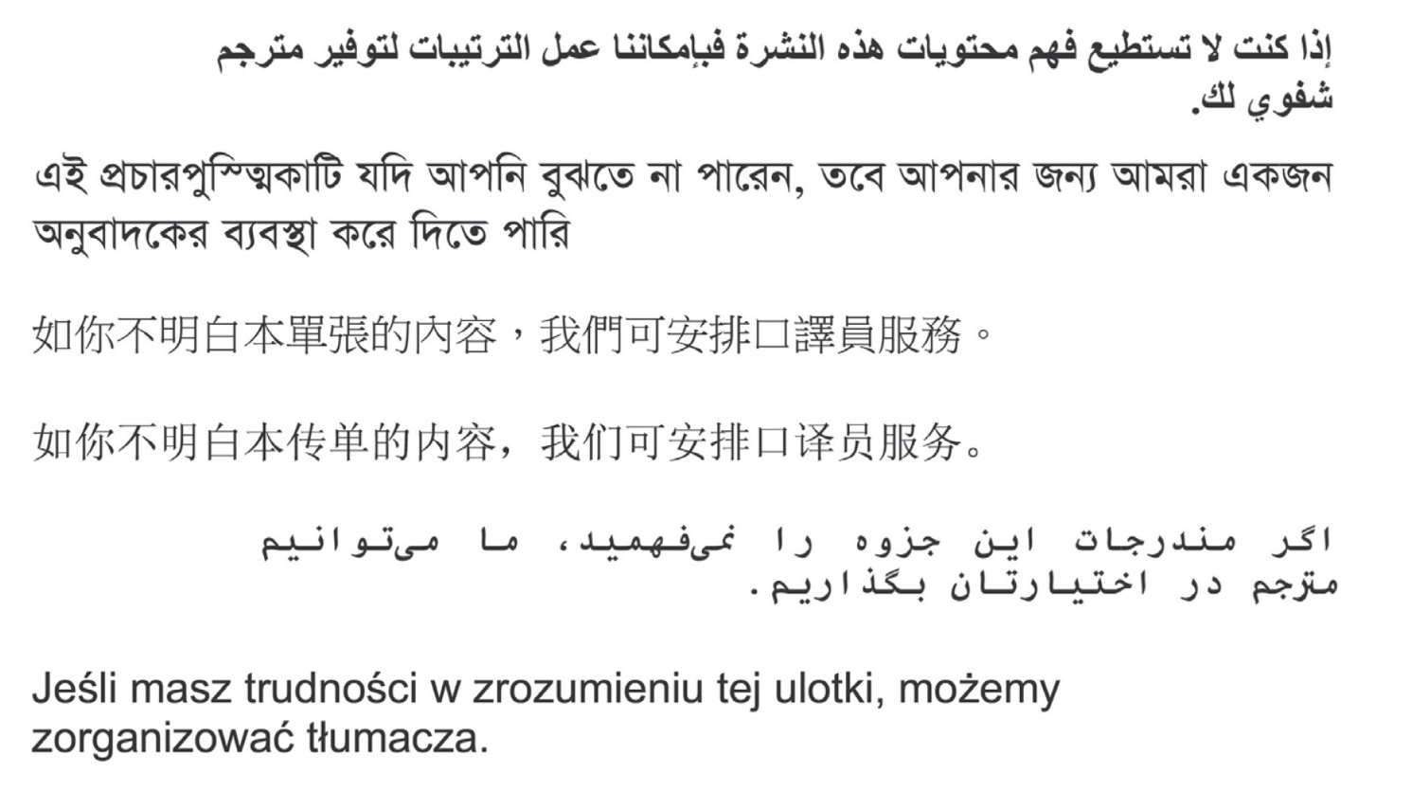

**Pomocne strony www**

[www.nhs.uk](http://www.nhs.uk)

[www.northamptongeneral.nhs.uk](http://www.northamptongeneral.nhs.uk/)

NICE (2022) Monitorowanie płodu podczas porodu, Wytyczne NICE [NG229] [https://www.nice.org/guidance/ng229](http://www.nice.org/guidance/ng229)

FIGO (2015) Uzgodnione wytyczne monitorowania płodu podczas porodu: Fizjologia dotlenienia płodu i główne cele monitorowania płodu podczas porodu. [https://www.figo.org](http://www.figo.org/)

**Inne informacje**

Szpital Northampton General Hospital jest placówką wolną od dymu. Oznacza to, że palenie jest zakazane na całym terenie Trustu, w tym we wszystkich budynkach, na jego terenach i parkingach.

Ulotki, informacje, porady i wsparcie na temat rzucenia palenia oraz zastępczej terapii nikotynowej (NRT) są dostępne poprzez kontakt z miejscową infolinią Stop Smoking pod numerem 0845 6013116, bezpłatną krajową infolinią 0300 123 1044, adresem e-mail: smokefree@nhft.nhs.uk oraz w aptekach.

Miejsca parkingowe na terenie szpitala Northampton General Hospital są bardzo ograniczone, dlatego należy przyjechać wcześniej i zostawić sobie czas na znalezienie miejsca do parkowania. Bardziej dogodne może być podwiezienie przez kogoś i późniejszej odebranie.

Te informacje są na życzenie dostępne w innych językach i formatach, w tym w systemie Braille’a, jako kasety audio i CD. Należy zadzwonić pod numer (01604) 523442 lub do Biura Porad i Pomocy Osób Pacjenckich (PALS) on (01604) 545784, e-mail: ngh-tr.pals@nhs.net

Northampton General Hospital NHS Trust, Cliftonville, Northampton NN1 5BD. www.northamptongeneral.nhs.uk

Skład komputerowy - Wydział komunikacji

Aktualizacja styczeń 2025

NGV2459